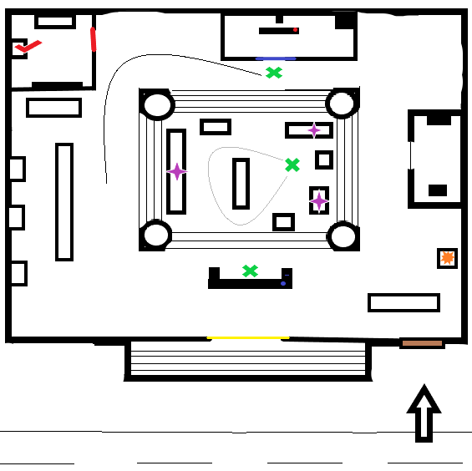

Игра жанра – стелс адвенчура.

Это здание музея, прямоугольники - это столы и тумбы с экспонатами, справа – уборная, сверху по центру – кабинет директора, сверху слева – хранилище.

Главному герою (вор) необходимо украсть некий предмет из хранилища.

Так, как вечер и музей закрыт – проникаем в музей через окно. Что бы отвлечь охранника у стойки информации (зеленый крест) разбиваем вазу (слева оранжевая звезда), после это обходим охранника, забираем ключ от кабинета директора и забираем оттуда ключ от хранилища и хватаем предмет.

В центре музея бонусные предметы, которые можно будет забрать.

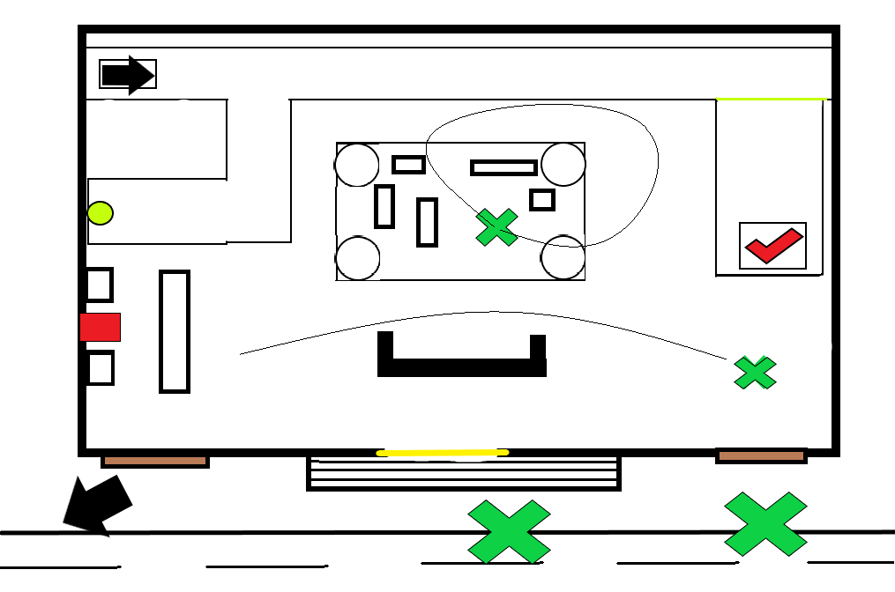

Уровень 2 начинается, когда мы берем предмет. Срабатывает сигнализация, двери и окна блокируются. К двери хранилища прибегает охранник. Единственное что остается – лезть в вентиляцию.

Здесь ГГ останавливает вентилятор путем нажатия на кнопку (салатовый круг) и спрыгивает в уборную.

Далее, обходя охрану на противоположной стороне нажимаем на кнопку отключения тревоги, чтобы разблокировать окно и вылезаем из музея.